**DRUŠTVO- Kulturno povijesni spomenici nizinskog kraja**

1. Kako se zove ovaj spomenik?

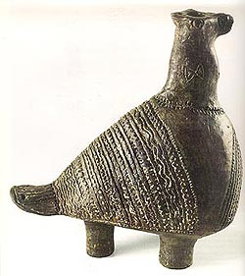 ______________________________________

2. Spoji naziv grada sa građevinom koja se u njemu nalazi.

a) 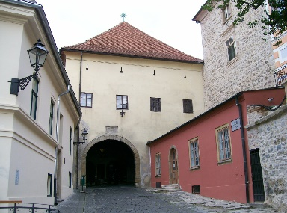 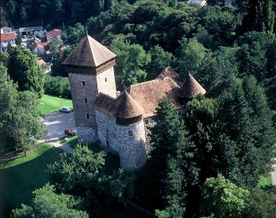 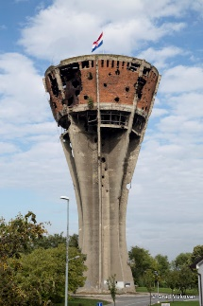

ZAGREB VUKOVAR KARLOVAC

b) 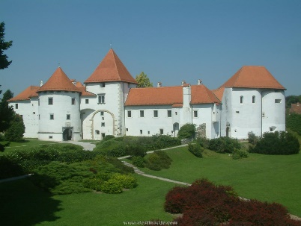 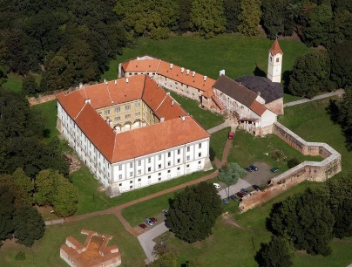 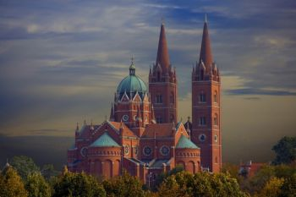

ĐAKOVO VARAŽDIN ČAKOVEC

3. U Čakovcu se nalazi:

a) vojna utvrda

b) dvorac

c) stari grad

4. U Varaždinu se nalazi:

a) vojna utvrda

b) dvorac

c) stari grad

5. Posebna su zanimljivost nizinskog kraja _____________________ kuće.

kamene / drvene

Narodne nošnje stanovnici pokazuju na __________________________ priredbama. športskim / folklornim

Kulturno- povijesni spomenici čuvaju se u ___________________.

knjižnicama / muzejima

6. Spoji naziv kulturno povijesne manifestacije s nazivom grada u kojem se održavaju.

Vinkovačke jeseni VARAŽDIN

Špancir fest VINKOVCI

Đakovački vezovi ĐAKOVO

Varaždinske barokne večeri